TỔNG LIÊN ĐOÀN LAO ĐỘNG VIỆT NAM

**TRƯỜNG ĐẠI HỌC TÔN ĐỨC THẮNG**

**KHOA CÔNG NGHỆ THÔNG TIN**



**ĐỒ ÁN CUỐI KỲ**

**MÔN CÔNG NGHỆ PHẦN MỀM**

**WEBSITE LÀM BÀI TRẮC NGHIỆM TRỰC TUYẾN**

*Người hướng dẫn*: **Thầy Đặng Minh Thắng**

*Người thực hiện*: **TRẦN MINH NHỰT – 517H0152**

**HUỲNH TRẦN TUẤN DUY – 517H0113**

Lớp **: 17050310**

Khoá  **: 21**

**THÀNH PHỐ HỒ CHÍ MINH, NĂM 2020**

TỔNG LIÊN ĐOÀN LAO ĐỘNG VIỆT NAM

**TRƯỜNG ĐẠI HỌC TÔN ĐỨC THẮNG**

**KHOA CÔNG NGHỆ THÔNG TIN**



**ĐỒ ÁN CUỐI KỲ**

**MÔN CÔNG NGHỆ PHẦN MỀM**

**WEBSITE LÀM BÀI TRẮC NGHIỆM TRỰC TUYẾN**

*Người hướng dẫn*: **Thầy Đặng Minh Thắng**

*Người thực hiện*: **TRẦN MINH NHỰT – 517H0152**

**HUỲNH TRẦN TUẤN DUY – 517H0113**

Lớp **: 17050310**

Khoá  **: 21**

**THÀNH PHỐ HỒ CHÍ MINH, NĂM 2020**

# LỜI CẢM ƠN

Bài đồ án cuối kì được hoàn thành tại trường đại học Tôn Đức Thắng. Trong quá trình làm đồ án cuối kì, chúng em đã nhận được rất nhiều sự giúp đỡ để hoàn tất sản phẩm của mình.

Trước hết chúng em xin gửi lời cảm ơn chân thành đến thầy Đặng Minh Thắng đã tận tình hướng dẫn, truyền đạt những kiến thức, kinh nghiệm cho chúng em trong suốt quá trình thực hiện đồ án cuối kì này.

Sau cùng xin gửi lời cảm ơn đến thầy cô và các bạn sinh viên khác đã luôn động viên, giúp đỡ chúng em trong quá trình làm đồ án. Đồng thời xin gửi lời cám ơn đến các bạn sinh viên đã vui vẻ, nhiệt tình tham gia trả lời câu hỏi khảo sát giúp em hoàn thành sản phẩm này.

Một lần nữa, xin chân thành cảm ơn!

**ĐỒ ÁN ĐƯỢC HOÀN THÀNH**

**TẠI TRƯỜNG ĐẠI HỌC TÔN ĐỨC THẮNG**

Chúng tôi xin cam đoan đây là sản phẩm đồ án của riêng chúng tôi và được sự hướng dẫn của thầy Lê Văn Vang. Các nội dung nghiên cứu, kết quả trong đề tài này là trung thực và chưa công bố dưới bất kỳ hình thức nào trước đây. Những số liệu trong các bảng biểu phục vụ cho việc phân tích, nhận xét, đánh giá được chính tác giả thu thập từ các nguồn khác nhau có ghi rõ trong phần tài liệu tham khảo.

Ngoài ra, trong đồ án còn sử dụng một số nhận xét, đánh giá cũng như số liệu của các tác giả khác, cơ quan tổ chức khác đều có trích dẫn và chú thích nguồn gốc.

**Nếu phát hiện có bất kỳ sự gian lận nào tôi xin hoàn toàn chịu trách nhiệm về nội dung đồ án của mình.** Trường đại học Tôn Đức Thắng không liên quan đến những vi phạm tác quyền, bản quyền do tôi gây ra trong quá trình thực hiện (nếu có).

*TP. Hồ Chí Minh, ngày 10 tháng 5 năm 2020*

*Tác giả*

*(ký tên và ghi rõ họ tên)*

*Trần Minh Nhựt*

*Huỳnh Trần Tuấn Duy*

PHẦN XÁC NHẬN VÀ ĐÁNH GIÁ CỦA GIẢNG VIÊN

**Phần xác nhận của GV hướng dẫn**

_______________________________________________________________________________________________________________________________________________________________________________________________________________________________________________________________________________________________________________________________________________________________________________________________________________

Tp. Hồ Chí Minh, ngày tháng năm

(kí và ghi họ tên)

**Phần đánh giá của GV chấm bài**

_______________________________________________________________________________________________________________________________________________________________________________________________________________________________________________________________________________________________________________________________________________________________________________________________________________

Tp. Hồ Chí Minh, ngày tháng năm

(kí và ghi họ tên)

TÓM TẮT

Những tuần gần đây em thấy các thầy cô giáo đã áp dụng các hình thức dạy và học trực tuyến như sử dụng Zoom, Skype, Hangout ... để tạo các lớp học online, làm các video đăng lên Youtube để các bạn học sinh – sinh viên có thể xem và học tại nhà hay thậm chí là Livestream do tình hình đại dịch COVID-19 diễn biến phức tạp có thể kéo dài hơn gây gián đoạn đến việc học của các bạn học sinh cũng như sinh viên.

Để hỗ trợ thêm cho thầy cô tăng hiệu quả việc dạy và học online, chúng em viết bài này để giới thiệu một website làm bài trắc nghiệm trực tuyến trên website. Chúng em thấy đây là trang web sẽ giúp ích rất nhiều cho các thầy cô để tạo các bài trắc nghiệm trực tuyến ôn tập hay bài kiểm tra, với công cụ này thì học sinh làm bài sẽ biết ngay điểm số và thầy cô sẽ đỡ nhọc hơn, không phải ngồi cả buổi đ ể chấm điểm bài làm của từng học sinh nữa.

MỤC LỤC

LỜI CẢM ƠN i

PHẦN XÁC NHẬN VÀ ĐÁNH GIÁ CỦA GIẢNG VIÊN iii

TÓM TẮT iv

MỤC LỤC 1

DANH MỤC CÁC BẢNG BIỂU, HÌNH VẼ, ĐỒ THỊ 2

CHƯƠNG 1 – Source Code 3

CHƯƠNG 2 – Giao diện và tính năng ứng dụng. 11

Giao diện và tính năng……………………………………………….. ...11

CHƯƠNG 3 – Kết quả và hướng phát triển 21

4.1 Đánh giá kết quả….. ……………………………………………………21

4.1.1 Kết quả đạt được 21

4.1.2 Những hạn chế 21

4.2 Hướng phát triển…. ……………………………………………………21

TÀI LIỆU THAM KHẢO 21

DANH MỤC CÁC BẢNG BIỂU, HÌNH VẼ, ĐỒ THỊ

**DANH MỤC HÌNH**

Hình 1: 4

Hình 2: 5

Hình 3: 6

Hình 4: 7

Hình 5: . 9

Hình 6: 10

Hình 7: 10

Hình 8: 10

**CHƯƠNG 1 –Requipments Engineering**

**1.Introduction to topics and issues that the system will solve**

- The online learning and testing system now receives a lot of positive feedback from users because of the advantages that it brings. In particular, the online test system with many advantages is appreciated by users.

- It can be said that the current online testing system has been increasingly applied in practice. This can confirm the tremendous role that it brings to users in study and examination. With this system, it saves a lot of costs as well as gives you the best efficiency, while overcoming the disadvantages that previous exam forms have ever applied.

- When using the online quiz system the convenience is mentioned first. Because users can take the test online easily at any place and at any time during the contest, the online contest will help users to be proactive about the time and it is not costly. Your much effort. It gives users a great experience and saves the cost of exam taking and judging in the most optimal way.

-Not only that, when using the online test system, you can also know the results immediately after the exam. This makes students not have to wait for long results and users do not have to spend time to take the exam. The results are also extremely objective and beneficial to both.

- In recent weeks, I see teachers have applied forms of online teaching and learning such as using Zoom, Skype, Hangout ... to create online classes, make videos posted on Youtube for students. - students can watch and study at home or even Livestream due to the complicated situation of COVID-19 pandemic which can cause longer disruption to the learning of students as well as students.

-To further support teachers to increase the effectiveness of online teaching and learning, we write this article to introduce a website for taking online tests on the website. We think this is a site that will be a great help for teachers to create online practice tests or tests, with this tool students will immediately know the scores and teachers will help. harder, no more sitting around to grade each student's work.

- Our online test system will create a facility that teachers and students can use to do online assignments and quickly summarize grades for teachers.

- The website we created can make it easier for teachers to create quizzes and students can do it easily.

**2.Analyze customer requirements, interview, collect forms, list functional and non-functional requirements**

**2.1 Question and Anwer**

|  |  |  |
| --- | --- | --- |
| **Section / Screen** | **Comment / Question** | **Answer** |
| Login | **Question**: Regarding the login to the system here, I don't see mention of how to give users access and permissions when logging in. So my question is what is the position and the hierarchy here?  **Proposal**: Here we propose dividing into N positions with different functions according to the user's current location because the system will handle and interfere with access to that person's system functions. So please tell us how many locations and key functions are needed for each location, so we can build the data, thank you. | Follow the above question. We decided to assign two main positions as follows:   * Teacher: Teachers who use the site will contact the admin to provide an account with administrator access, only admin access can create quiz and sum up scores from students' multiple choice tests. * Student: Students who want to use the website will have to register for an account and access the test site, students cannot create new quizzes but can only select the topic of the assignment and do the test. |
| Register | **Question:**  Why do registration information only need an email to create without any student personal information?  **Proposal**: We recommend adding the information to verify that it was the students who took the test, not someone else. | When we create our website towards the absolute security and privacy of our customers, providing a lot of account information will make it easy for customers to steal information.  We have a way of verifying whether students do it by only the mail provided by the school is allowed to register and access to test work. |
| Take Quiz | **Question:**  Why is there no time to finish the test? As a result, students will wait until the end of the new period to work, so it is difficult for teachers to synthesize the results.  **Proposal**: We recommend having time for students to complete the homework so that it does not miss out | We aim at when the teacher will open the assignment link and when will the link be closed, as well as agree on the free time of all students to go into the exam and when the teacher runs out of time the test link will be closed. |

**2.2 List of Requirements**

|  |  |  |
| --- | --- | --- |
| **Requirements** | **Functional** | **Non-Functional** |
| The candidate will logon to the webpage and take his examination. The candidate will get result immediately after the completion of the examination. | X |  |
| The Customer must connect to the Internet to access the Website |  | X |
| The administrator collects all the results after successful completion of the examination and sends to the headquarters as and when required. | X |  |
| The database is prepared & loaded into the software. Selection for examination can be done language wise by the examiner. The results will be displayed immediately after completion of the examination. | X |  |
| The administrator collects all the results after successful completion of the examination and sends to the headquarters as and when required | X |  |
| This program uses object oriented mechanisms to protect its data passed using methods also there is no currently a security schema of this program. Thus the log files that are being createdare readable using a simple text reader. |  | X |

CHƯƠNG 2 –Business Requirements

2.1 Organization Chart / Project Chart

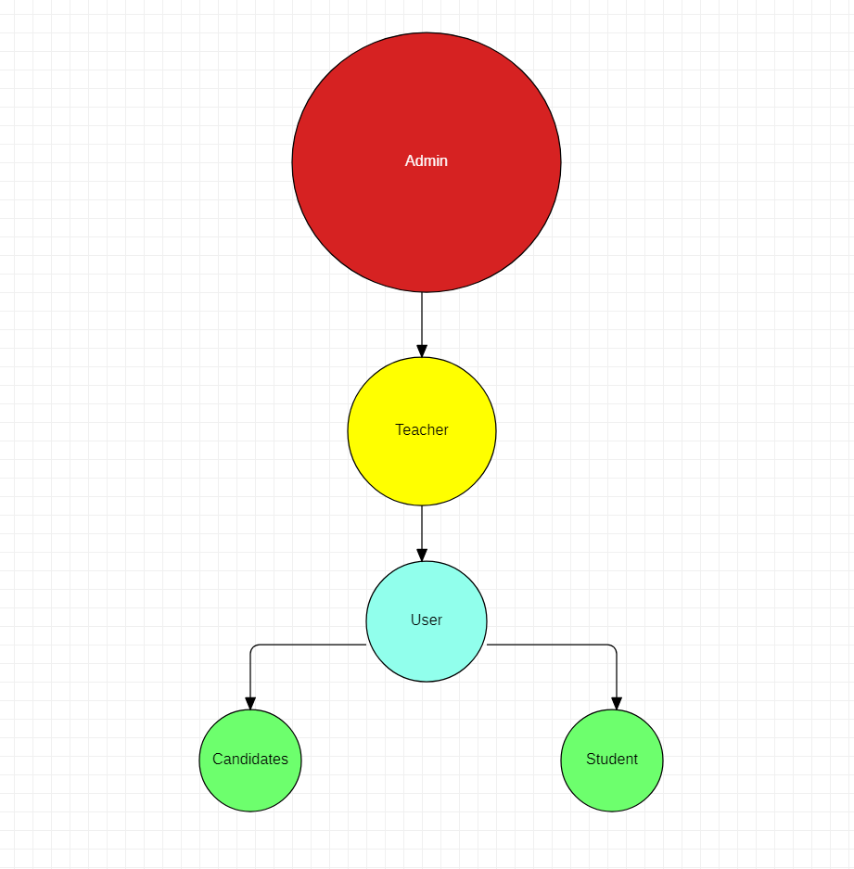

2.2 Use case specification and diagram

**2.2.1 Use case: Register**

|  |  |  |
| --- | --- | --- |
| Use case name | Create new member | |
| Scenario | Create accout on system | |
| Triggering Event | Student want to create an accout | |
| Brief description | Student who create an account should create it | |
| Actors | Students/Candidates | |
| Related use cases | Invoked by login the app | |
| Stakeholders | Admin | |
| Preconditions | The customer want to do the quiz | |
| Postconditions | The customer can use all function | |
| Flow of avtivities | Actor | System |
| 1. Press Login – Register 2. Input username, email, password.   Press Register Button | 1.1 The system will move to register page  2.1 System will check your email doesn't match on the system and create account in database |
| Exception conditions | 1.1 User don’t have a connection  2.1 Email or id user have a special symbol | |

Activity Diagram:

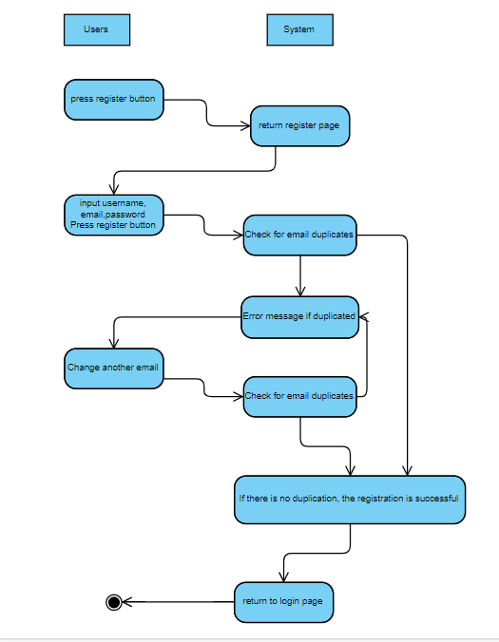

Sequence Diagram: Register

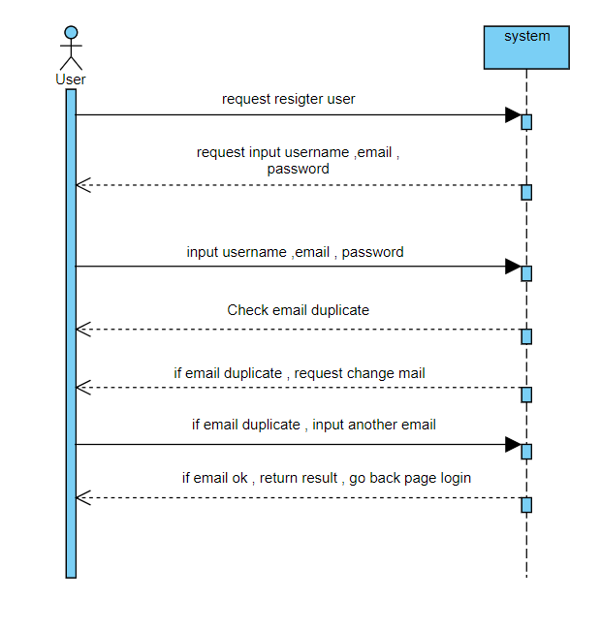

2.2.2 Use case: Add Quiz

|  |  |  |
| --- | --- | --- |
| Use case name | Add quiz | |
| Scenario | Added quiz | |
| Triggering Event | Teacher want to create the quiz | |
| Brief description | Teacher who create the quizz should create it | |
| Actors | Teacher | |
| Related use cases | Invoked by Added quiz | |
| Stakeholders | Admin | |
| Preconditions | The teacher want to create the quiz | |
| Postconditions | The teacher has created the quizz | |
| Flow of avtivities | Actor | System |
| 1. Login into admin page 2. Press add quiz and proceed to create a quiz 3. Fill all question, answer choice and correct answer | * 1. The system will check information   2.1 Return a page which can let the teacher create the quiz  3.1 Submit and create the quizz on the systen. |
| Exception conditions | * 1. Wrong id/password teacher   2.1 Use float mark per one question  3.1 Teacher don’t fill all question or answer choice | |

Activity Diagram: Add quiz

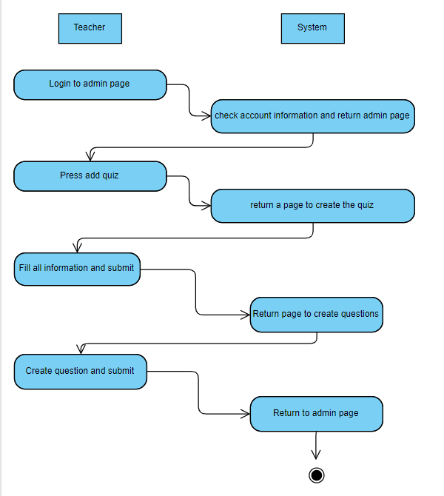

Sequence Diagram: Add quiz

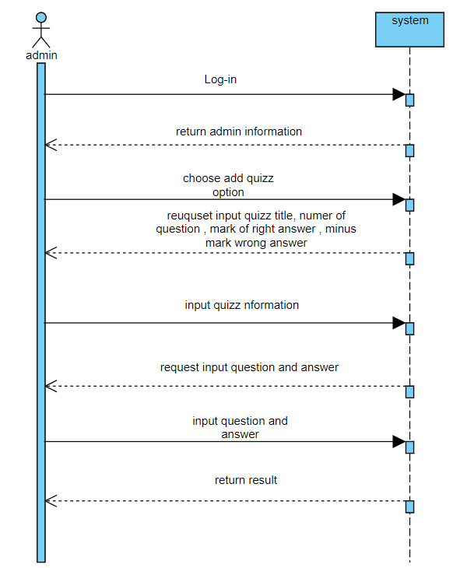

**2.2.3 Use case: Take a quiz**

|  |  |  |
| --- | --- | --- |
| Use case name | Take a quiz | |
| Scenario | Took a quiz | |
| Triggering Event | Students or candidates want to do the quiz | |
| Brief description | Users who do the quizz should do it | |
| Actors | Students / Candidates | |
| Related use cases | Invoked by took a quiz | |
| Stakeholders | Admin | |
| Preconditions | The student want to do the quiz | |
| Postconditions | The student has done the quizz | |
| Flow of avtivities | Actor | System |
| 1. Login into user page 2. Choose the topic and press start the quiz 3. Fill all answer choice of the question and press submit | * 1. The system will check information correct and move to the page which let user choose the topic   2.1 Open the page of quiz and let user do the quiz  3.1 Return the page result ( correct/wrong answer, score ) |
| Exception conditions | * 1. Wrong id/password student   3.1 Student don’t submit the test | |

ActivityDiagram: Take a quiz

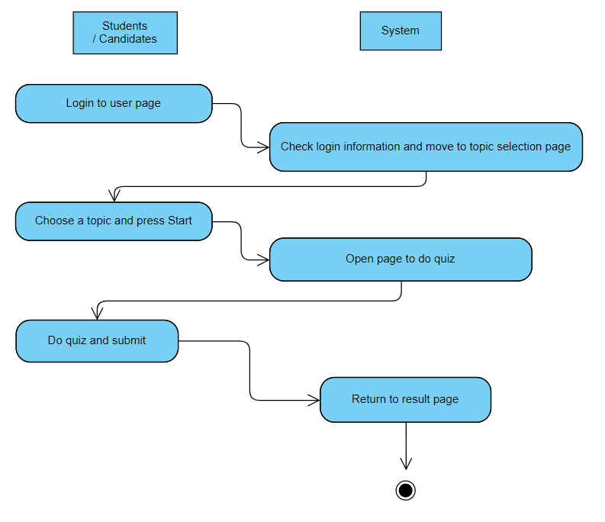

Sequence Diagram: Take a quiz

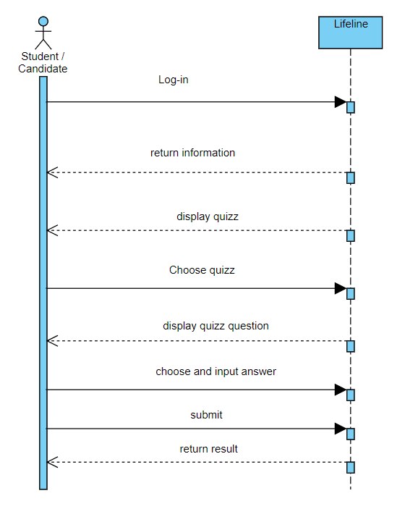

Entity Relationship Diagram

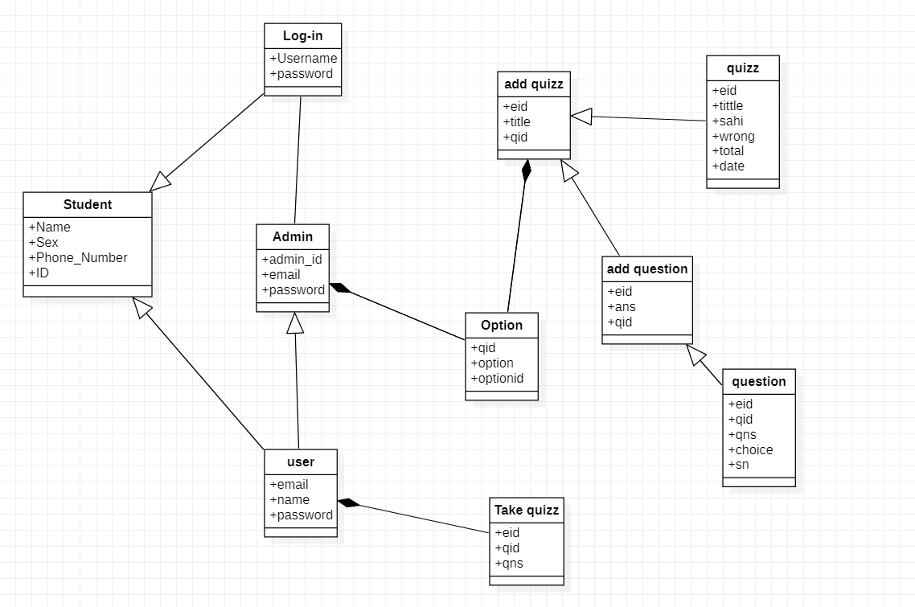

Relational Data Model

Class Diagram:

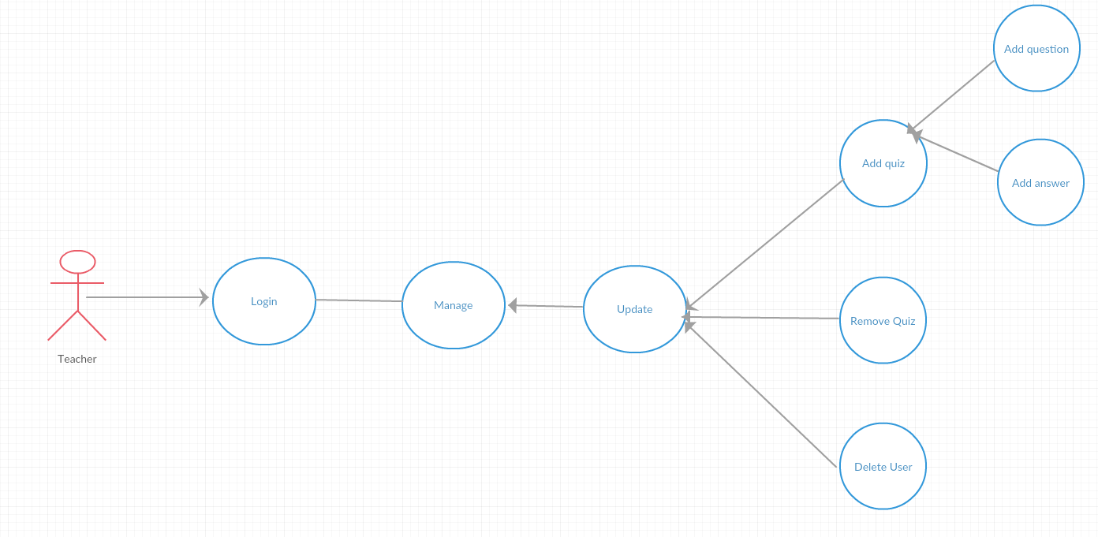

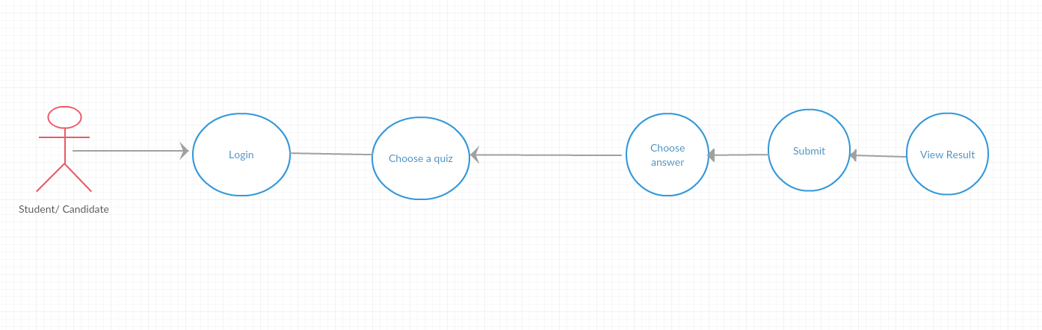

Relational Data Model

